彩色图像滤波与卷积神经网络的实现与分析
——高级计算机视觉课程第一次作业实验报告
XXX XXXXXXXX
（电子邮件邮箱******@**********）
摘要：本报告是我在自学时的自己写的小项目来改编的，使用了自带的CIFAR-10训练集
- 图像滤波：以自备彩色图像 data/1.jpg（1279×1706，满足不小于 100×100 的要求）为输入，用 NumPy 从零实现二维卷积（滑动窗口逐点乘加），选取 3×3、5×5、9×9 三种不同大小的均值滤波器核与 7×7 高斯核完成滤波，并从平均绝对误差 MAE、峰值信噪比 PSNR、高频（边缘）能量保留率三个指标定量比较滤波前后图像的差异。实测核从 3×3 增大到 5×5 时，核面积增为 2.78 倍，彩色图 MAE 由 1.8968 升至 3.0579，PSNR 由 34.52 dB 降至 30.49 dB，边缘保留率由 60.09% 降至 41.15%，定量印证了“核越大、细节丢失越多”这一结论。
（2）CNN 图像分类：基于 PyTorch 构建 ImgMode 网络（3 个卷积层 + 4 个全连接层，共 7 个带参数层，满足不少于 5 层的要求），在 CIFAR-10 上完成训练与评测。用自己写的结构分析脚本逐层统计出该网络共 5,060,362 个参数，其中全连接层占 93.42%，卷积层仅占 6.58%；并给出逐层感受野，指出浅层网络的感受野（22×22）只能覆盖输入图像 47.3% 的面积。报告还对比了 nn.Module 手写、nn.Sequential、nn.ModuleList、nn.ModuleDict 四种等价构建写法（参数量完全一致，均为 5,060,362），以及一种改进写法。为验证效果，重新加载已保存权重做独立评测，测得原模型测试集准确率 72.67%；针对分析中发现的问题（未做数据标准化、参数过度堆在全连接层、缺少 BatchNorm）改造网络后，参数量压缩到 141,354（仅为原来的 2.79%），测试集准确率反而提升到 80.38%（提升 7.71 个百分点）。最后如实记录了实践过程中遇到的 10 个具体问题及其定位与解决办法。

关键词：卷积神经网络；图像滤波；滤波器核；感受野；参数分析；CIFAR-10
引言
本任务是核对已有的学习成果能否直接复用：之前自学的时候已经写过一个 CIFAR-10 图像分类案例 CNN/03_图片识别案例.py（3 个卷积层 + 4 个全连接层），这一部分正好对上作业的第 (2) 项，属于可以直接复用并深化的基础，但课程中的卷积层练习只打印过特征图尺寸，并没有把滤波结果与差异度量出来，需要从零补做。
因此本次工作分两条线推进：滤波部分坚持“不调用现成滤波函数”，用 NumPy 自己实现卷积，这样才知道卷积核里到底发生了什么；CNN 部分则不止步于“能跑”，而是写分析脚本把参数量、逐层感受野、FLOPs 拆开看清楚，再针对暴露出来的问题进行一轮改造实验，用数据验证改动是否有效。报告中所有数字都来自本仓库脚本的真实运行输出，并已尽可能用第二次独立运行进行交叉验证。
需要特别说明一处与既有资料的出入：CNN 案例代码末尾的注释写着“训练集 87.5% / 测试集 69.81%”，但我重新加载该案例保存的权重做独立评测，实测测试集准确率为 72.67%，与仓库 README.md 中记录的 72.67% 一致，与代码注释里的 69.81% 不一致。这说明那份注释记录的是更早一次训练的结果，没有随代码同步更新。本报告采用重新评测得到的 72.67%，并在第 2.6 节说明了核对过程。
图像滤波实验
本章对应作业第 (1) 项。完整实现见 作业/01_图像滤波对比.py，滤波器核的可视化见 作业/05_画滤波器核.py，运行输出与指标表保存在 作业/结果/ 下。
实验设置与输入
输入图像选用我在课程 CNN 章节使用的测试图 CNN/data/1.jpg，尺寸 1279×1706（宽×高），RGB 三通道，远大于题目要求的 100×100 下限。选择这张图的原因有两点：一是它同时包含高频细节（窗框的纱窗网格、猫的毛发纹理）和大片平坦区域（墙面、桌面），能同时看出滤波对细节和平坦区域的不同影响；二是它与课程内容同源，便于和自己之前的结果对照。
编程环境：Windows + Python 3.14.6（Anaconda），PyTorch 2.14.0+cu130，NumPy 2.4.6，matplotlib 3.11.0。滤波全程只使用 NumPy 与 PIL 读取，没有调用 cv2.blur、cv2.GaussianBlur 或 scipy.ndimage 中的任何现成滤波函数。
自己实现二维卷积
把二维卷积写成“滑动窗口 + 逐点乘加”，即对输出位置 (i, j)，把以该点为中心的核窗口与核系数逐点相乘再求和。这种做法在数学上就是卷积的定义式，写成代码只有几行，但完全暴露了核的作用机制：
def conv2d_channel(img2d, kernel, padding="same"):
k = kernel.shape[0]
H, W = img2d.shape
p = k // 2
padded = np.pad(img2d, ((p, p), (p, p)), mode="constant") # 零填充
out = np.zeros((H, W), dtype=np.float64)
for i in range(k):
for j in range(k):
# 核系数 (i, j) 在所有输出位置的贡献，一次切片算完
out += kernel[i, j] * padded[i:i + H, j:j + W]
return out
这里有一个容易被忽略但很关键的选择：填充方式。为了输出与原图同尺寸，需要在原图外圈补零（padding="same"）；但补进来的零会让最外圈像素被“平均”成暗边，这就是图 2 里各滤波结果外圈偏暗的原因，属于典型的边界效应。因此本报告的所有量化指标都改用 padding="valid"（不做任何填充，只计算核能完整覆盖的位置）来计算，让指标反映真实的滤波效果而不是人造边界。
彩色图像的滤波方式是逐通道进行：对 R、G、B 三个通道分别卷一遍相同的核，再把结果叠回三通道。这样做的依据是一个基本事实——对“把三个通道都耦合起来”这件事，滤波核本身并不需要参与，所以可以看到课程里 nn.Conv2d(in_channels=3, out_channels=32) 会一次性把三通道混合并升维，那是神经网络在学习的跨通道权重，与本章这种“通道内独立平滑”的滤波不是一回事。
滤波器核的选取
作业要求选取“任意不同大小的两个滤波器核”，实际做了四种，覆盖两类核与三种尺寸。四种核的具体系数见图 7 与配套的 结果/核对齐与归一化.csv。选核时遵循了一条共同约束：核内所有系数之和必须等于 1，否则滤波会整体抬亮或压暗图像，把“模糊”和“亮度变化”两个效应混在一起，就说不清差异来自哪里了。
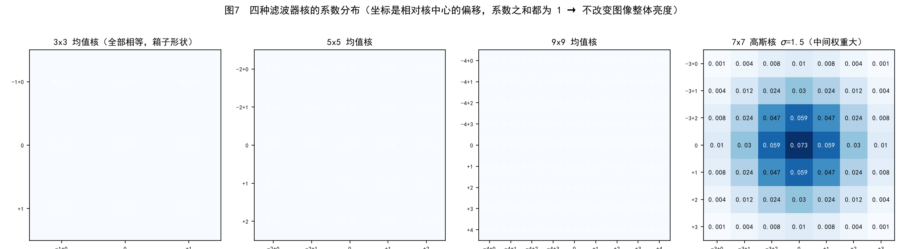
图 7 四种滤波器核的系数分布
实验结果
表 1 是四种核的量化对比。差异度量有三个，分别回答不同的问题：MAE（平均绝对误差，0～255 量纲）回答“平均每个像素值被改动了多少”；PSNR（峰值信噪比，单位 dB）回答“滤波结果与原图整体有多接近”，越小说明差得越多；边缘保留率回答“原图的高频细节还剩百分之多少”，计算方式是滤波后灰度图的梯度能量除以原图梯度能量。
表 1 四种滤波器核的滤波结果与差异度量（输入：1.jpg，1279×1706×3）
滤波器核 | 核边长 k | 彩色 MAE | 灰度 MAE | 彩色 PSNR (dB) | 边缘保留率
3x3 均值核 | 3 | 1.8968 | 1.8759 | 34.52 | 60.087 %
5x5 均值核 | 5 | 3.0579 | 3.0357 | 30.487 | 41.15 %
9x9 均值核 | 9 | 4.2464 | 4.2213 | 28.712 | 30.975 %
7x7 高斯核 sigma=1.5 | 7 | 2.7402 | 2.7201 | 31.54 | 41.987 %
注：MAE 与 PSNR 以 padding="valid" 的卷积结果与对应位置的原图比较；边缘保留率为灰度图梯度能量之比（原图梯度能量 1.3707×10⁷）；耗时为单次完整彩色/灰度滤波的墙钟时间，含脚本解释开销，仅作同机相对比较。
从表 1 可以直接读出三个规律。第一，核越大，MAE 越大、PSNR 越小、边缘保留率越低，三者同向变化，互相印证。第二，误差的增长并不与核面积等比例：核从 3×3 增到 5×5，系数个数从 9 增到 25（2.78 倍），而彩色 MAE 只从 1.8968 升到 3.0579（1.61 倍），边缘保留率却从 60.09% 掉到 41.15%，整整掉了 18.9 个百分点——也就是说，像素级的平均改动增长得比核面积慢，但结构信息的损失却很剧烈，这也说明只看 MAE 会低估大核的破坏力，必须同时看边缘保留率。第三，7×7 高斯核的边缘保留率（41.99%）与 5×5 均值核（41.15%）几乎相同，但它的 MAE 更小（2.7402 对 3.0579）、PSNR 更高（31.54 dB 对 30.49 dB），说明在“同样抹掉多少高频”的前提下，高斯核引入的像素级改动更小，过渡更自然。
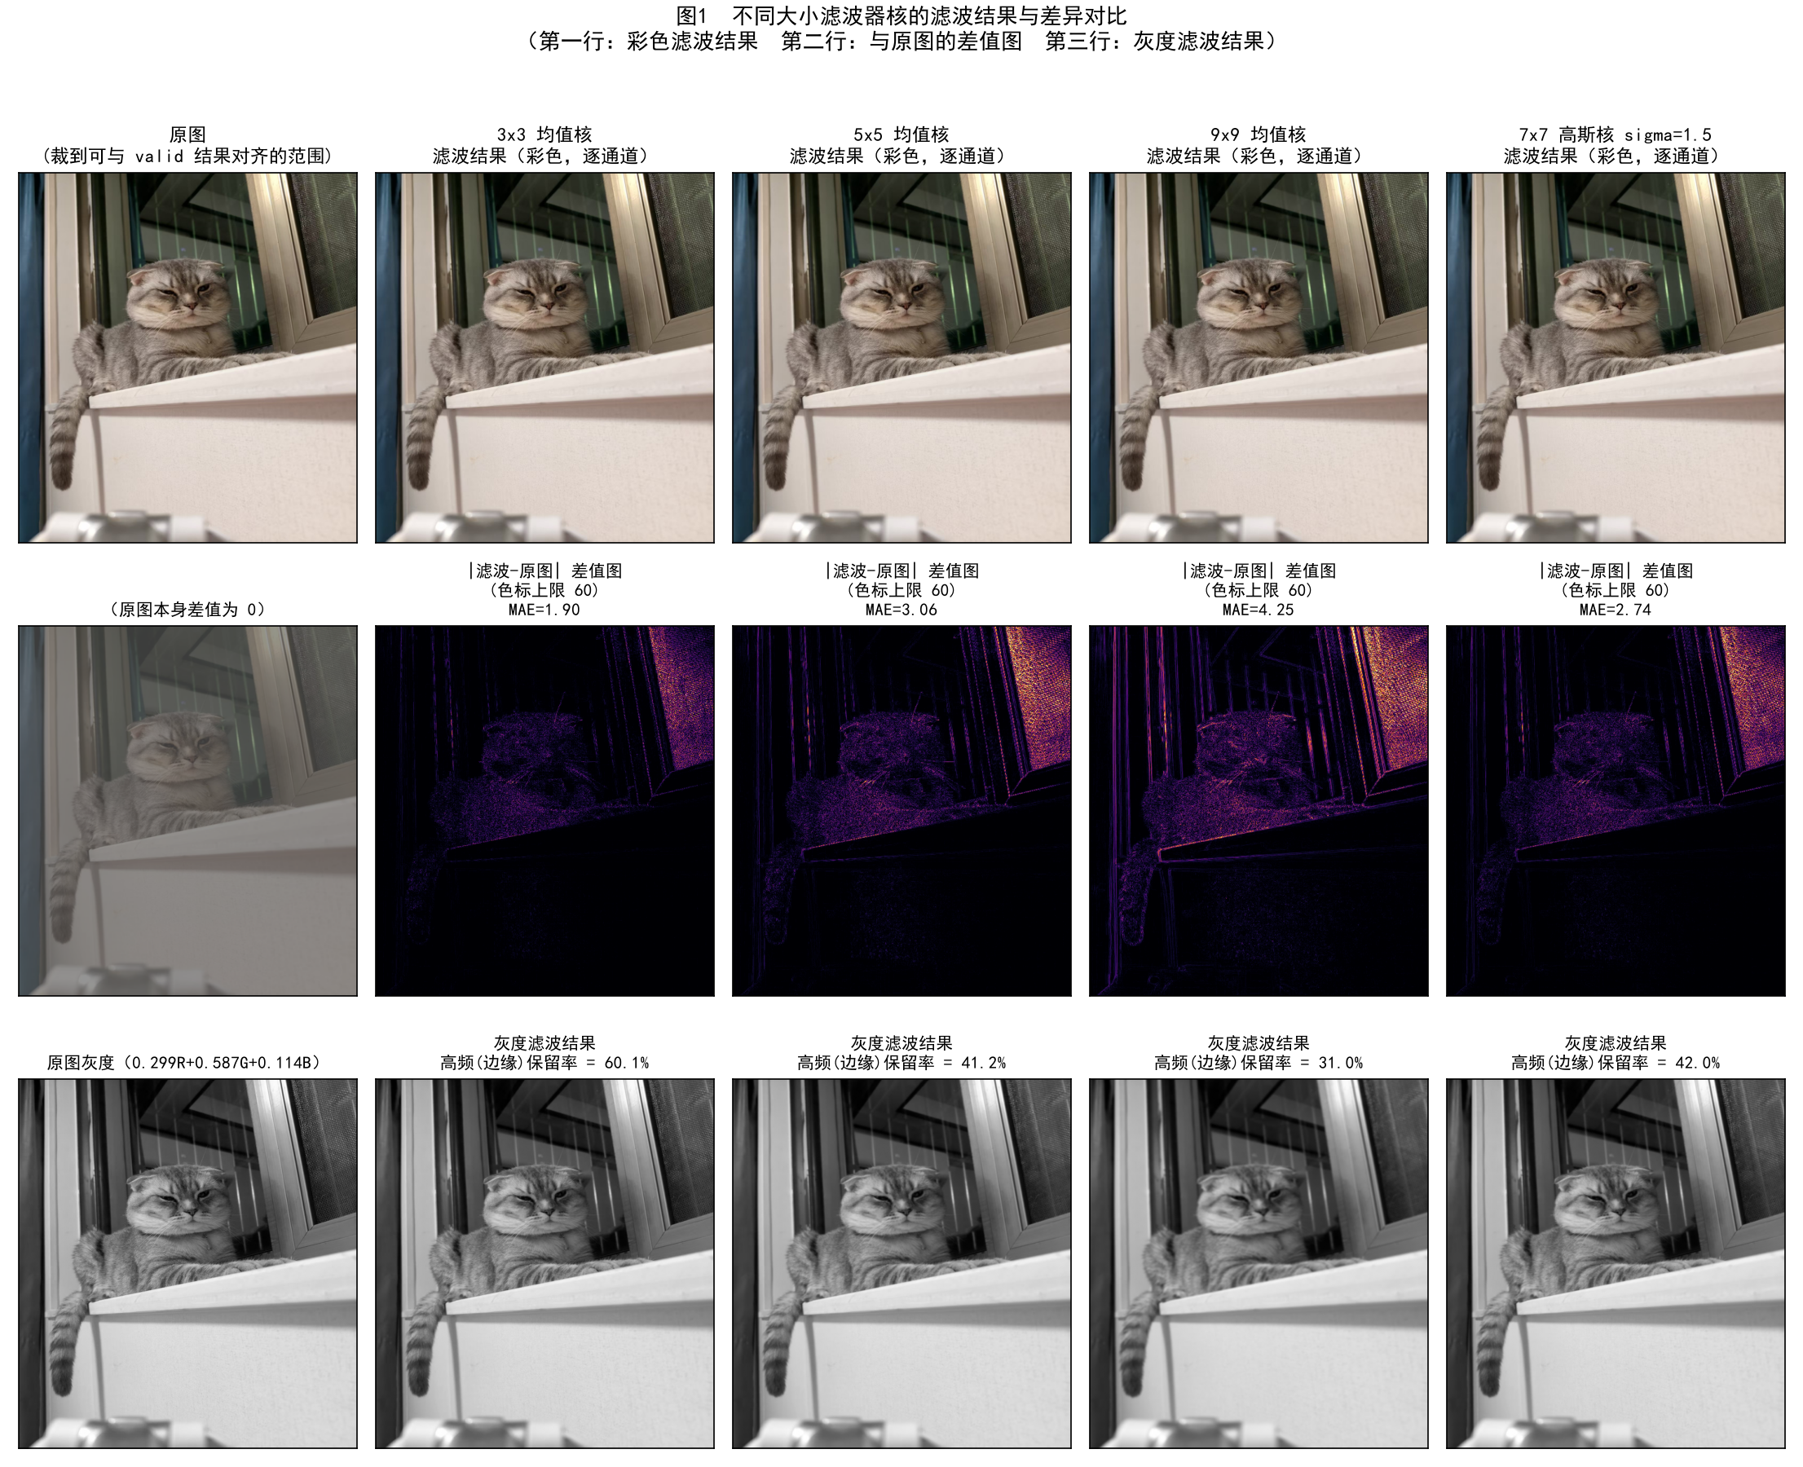
图 1 不同大小滤波器核的滤波结果与差异对比（上：彩色滤波结果 中：与原图的差值图 下：灰度滤波结果）
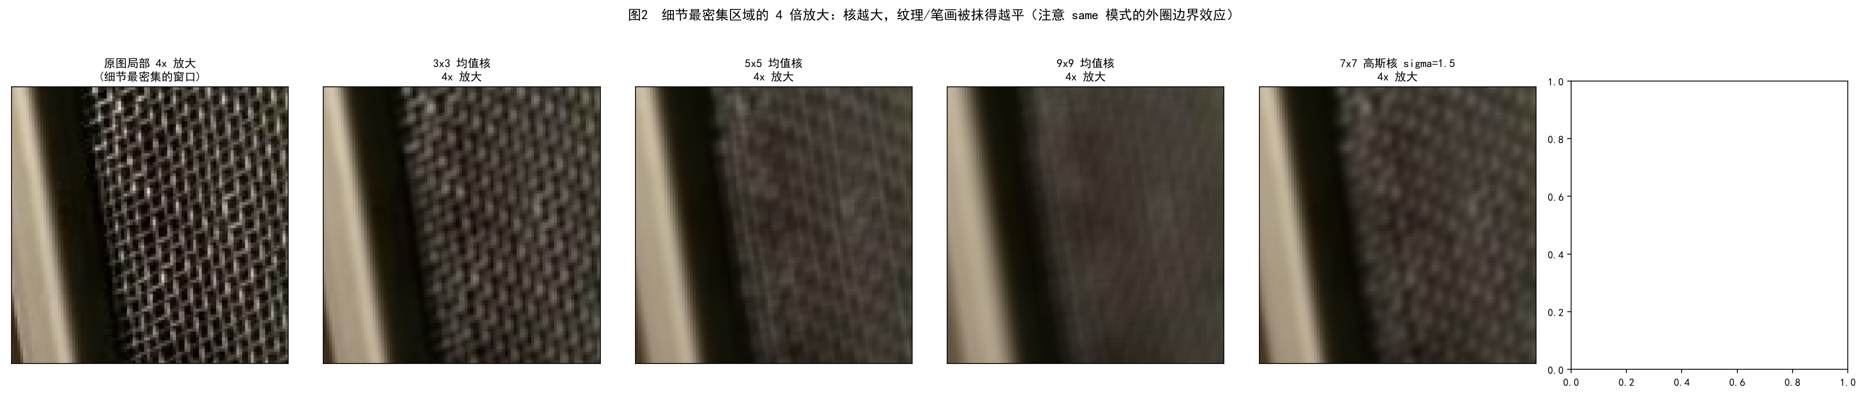
图 2 细节最密集区域的 4 倍放大对比：核越大，纹理被抹得越平
图 1 给出彩色结果、差值图与灰度结果三行对照，差值图用 inferno 色标（上限 60）显示滤波结果与原图的逐像素差异：越亮表示该处被改动越多。可以看到差异高度集中在物体的边缘与纹理处，平坦区域几乎全黑——这正是“低通滤波”的含义：抹掉变化快的地方，保留变化慢的地方。并且随着核变大，差值图整体变亮、亮区从细边缘扩展成成片的块状，说明大核不再只影响边缘本身，而是把边缘附近的整片区域都拉平了。
图 2 是细节最密集区域（脚本按局部梯度能量自动搜索出的 96×96 窗口，窗口内平均梯度 42.9，而全图平均只有 6.3）的 4 倍放大。原图能清楚看到纱窗的网格结构；3×3 后网格仍在但被柔化；5×5 后网格已经糊成一片纹理；9×9 后网格完全消失，只剩一块灰面。这张图是“核大小如何影响观感”最直观的证据。
图 3 把三个指标随核大小的变化画成曲线。需要说明的是图中横轴的 k 值取了 3、5、9 三点并额外画了 7×7 高斯核作对照，因此第三个点之后的那段折线代表的是高斯核而非均值核，曲线仅用于展示“单调趋势”，不应把折线当作连续函数来读。
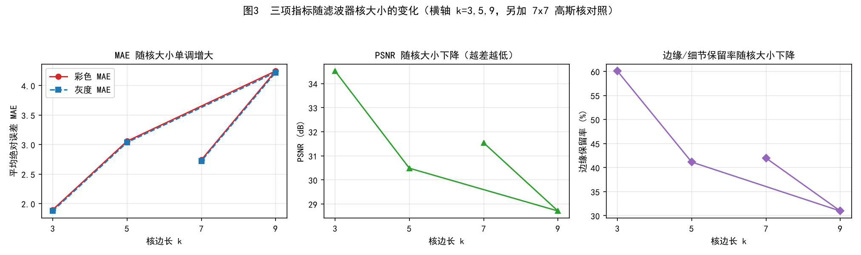
图 3 三项指标随滤波器核大小的变化
小结与思考
本项实验得出三条结论。第一，滤波器核的大小直接决定模糊程度，因为核越大，参与平均的邻域越大，输出像素对单个原始像素的依赖就越弱，高频信息被“摊平”得越彻底。第二，核的形状（权重分布）决定过渡是否自然：均值核在核内一视同仁，在强边缘两侧会产生台阶感；高斯核按距离衰减权重，越靠近中心越被信任，因此同样的模糊程度下观感更干净。第三，衡量“两张图差多少”不能只看一个指标：MAE 反映像素级平均改动，PSNR 反映整体保真度，梯度能量比反映结构信息的存留，三者结合才能完整描述滤波造成的损失。
CNN 图像分类网络的实现与分析
本章对应作业第 (2) 项。模型代码沿用我课程学习中已跑通的 CNN/03_图片识别案例.py，结构分析脚本为 作业/02_CNN结构分析.py，精度验证与改进实验为 作业/03_CNN精度验证与改进.py。
数据集与训练环境
数据集使用 CIFAR-10：50000 张训练图 + 10000 张测试图，均为 32×32 的 RGB 彩色小图，共 10 个类别（airplane、automobile、bird、cat、deer、dog、frog、horse、ship、truck）。数据以 Python 版 pickle 形式随仓库提供，脚本中 download=False 直接读取本地文件。
训练环境为 PyTorch 2.14.0+cu130，NVIDIA GeForce RTX 5060 Ti（16 GB，sm_120 架构），CUDA 13.0，batch_size=256，优化器 Adam（lr=1e-3，betas=[0.9, 0.999]），余弦退火调整学习率，交叉熵损失，共 30 个 epoch。改进模型训练 30 轮总耗时 196.7 秒。
网络结构与逐层参数量
ImgMode 由 3 个卷积层、3 个最大池化层和 4 个全连接层组成，其中带参数的层共 7 层（3 卷积 + 4 全连接），满足作业“不少于 5 层”的要求。为拿到真实的中间张量形状，分析脚本不是靠人肉推算，而是给每个子模块注册 forward hook，真的前向一次把每层的输出形状记录下来，再与参数量一起统计：
表 2 ImgMode 逐层结构、输出形状与参数量（输入 1×3×32×32）
层名 | 类型 | 超参 | 输出形状 | 参数量 | 感受野
conv1 | Conv2d | in=3, out=32, k=3, s=1, p=0 | 32x30x30 | 896 | 3
pool1 | MaxPool2d | k=2, s=2 | 32x15x15 | 0 | 4
conv2 | Conv2d | in=32, out=128, k=3, s=1, p=0 | 128x13x13 | 36,992 | 8
pool2 | MaxPool2d | k=2, s=2 | 128x6x6 | 0 | 10
conv3 | Conv2d | in=128, out=256, k=3, s=1, p=0 | 256x4x4 | 295,168 | 18
pool3 | MaxPool2d | k=2, s=2 | 256x2x2 | 0 | 22
fc1 | Linear | in=1024, out=2048 | 2048 | 2,099,200 | 22
fc2 | Linear | in=2048, out=1024 | 1024 | 2,098,176 | 22
fc3 | Linear | in=1024, out=512 | 512 | 524,800 | 22
fc4 | Linear | in=512, out=10 | 10 | 5,130 | 22
dropout | Dropout | p=0.55 | 1024 | 0 | 22
注：参数量为“权重 + 偏置”；池化层与 Dropout 层不含可训练参数。感受野按逐层递推计算（卷积贡献 (k−1)×此前步长累积，池化同时累乘步长），它表示最后一层某个神经元在输入图像上能看到的范围。
统计结果中最值得注意的是参数分布：全网 5,060,362 个参数里，卷积层只有 333,056 个（6.58%），全连接层占了 4,727,306 个（93.42%），而其中仅 fc1 一层（1024→2048）就有 2,099,200 个参数，占全网的 41.48%。对应的模型文件大小 19.30 MB，几乎全部由这几层全连接贡献。
另一个发现是感受野。逐层递推下来，最后一层神经元的感受野只有 22×22，而输入图像是 32×32，覆盖率约 47.3%。同时卷积末段输出的特征图只有 256×2×2，也就是说空间信息被压缩到了 2×2。这意味着分类头几乎是在用极小的空间窗口做判断，缺少全局视野，这也解释了为什么测试集准确率长期卡在 70% 出头（CIFAR-10 上单纯扩大全连接层并不能解决这个问题）。
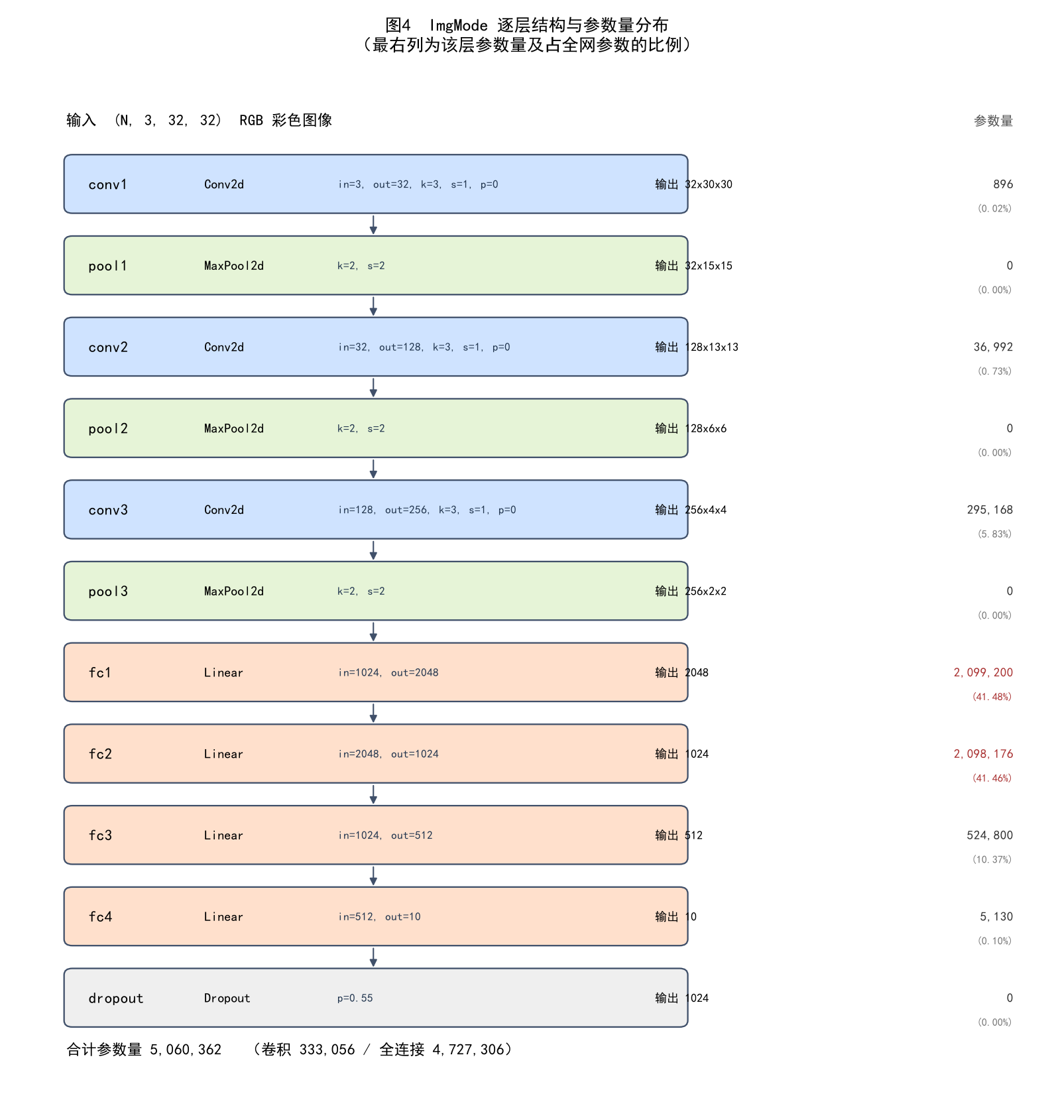
图 4 ImgMode 逐层结构与参数量分布
计算量与“参数多”并不等价
为了把“参数花在哪”和“算力花在哪”分开，脚本还统计了一次前向的乘加次数（MACs）。结果显示：一次前向共 16,449,920 MACs（约 32.9 MFLOPs），其中卷积占 11,726,208（71.3%），全连接占 4,723,712（28.7%）。值得注意的是，全连接只有 4 次调用，却吃掉了近三成计算量，同时占据了 93.42% 的参数量——这说明“参数多”和“运算量大”是两件事：全连接层既费参数又费算力，而卷积层用极少的参数（6.58%）完成了主要的特征提取。
表 3 参数量与计算量的对比
项目 | 卷积层 | 全连接层 | 合计
参数量（个） | 333,056 | 4,727,306 | 5,060,362
参数占比 | 6.58 % | 93.42 % | 100 %
前向乘加 MACs | 11,726,208 | 4,723,712 | 16,449,920
计算量占比 | 71.3 % | 28.7 % | 100 %
层数（带参数） | 3 | 4 | 7
五种网络构建方法
作业要求“分析网络参数和构建方法”。为把构建方法这件事讲清楚，我写了五个功能等价的版本，全部通过 2×3×32×32 输入的前向校验，输出形状均为 (2, 10)。其中 A～D 四种写法参数量完全一致（均为 5,060,362），证明构建写法不改变网络的数学本质；E 是结构升级版，参数量相差近两个数量级。
表 4 五种构建写法的对比
写法 | 参数量 | 输出形状 | 适用场景
A __init__ 逐层声明 + forward 手写串联（原案例） | 5,060,362 | (2, 10) | 最直白，便于逐层调试；层多时冗长
B nn.Sequential 顺序容器 | 5,060,362 | (2, 10) | 最简洁；只能表达一条直线的连接
C nn.ModuleList + for 循环 | 5,060,362 | (2, 10) | 重复结构最省事；需自己在 forward 里串联
D nn.ModuleDict 按名字存取 | 5,060,362 | (2, 10) | 便于按名字替换某层做消融实验
E 全局平均池化 + 单层分类头 | 336,458 | (2, 10) | 参数量降两个数量级（结构升级版）
五种写法的差别不在数学结果，而在可读性与可扩展性：
● 写法 A（原案例使用）：在 __init__ 里逐层声明，在 forward 里手写串联。优点是每一层的名字、连接顺序都一清二楚，调试时想在哪里插一行 print 就插哪里，特别适合刚开始学、需要看清数据在层之间怎么流动的阶段。缺点是网络一深就冗长。
● 写法 B（nn.Sequential）：把网络当成一个顺序容器，一句话就能搭完主干。优点是短、直观；缺点是只能表达“一条直线”的连接，一旦需要残差连接、分支或跨层拼接（这类结构在城市街景识别等任务里很常见）就写不出来。
● 写法 C（nn.ModuleList + for 循环）：把重复的“卷积—激活—池化”块装进列表再循环串联。层数多、结构规律时最省事，改层数只需改一个列表。要注意 ModuleList 只是一个容器，它本身没有 forward，串联逻辑必须自己写在 forward 里；如果换成普通 Python list，参数不会被注册，训练器会“看不见”这些层。
● 写法 D（nn.ModuleDict）：按名字存取层，便于做消融实验——想验证“某一层到底有没有用”，按名字取出来替换掉再跑一次即可，不用改 forward 的调用处。
● 写法 E（全局平均池化 + 单层分类头）：不是写法差异而是结构差异。用 nn.AdaptiveAvgPool2d(1) 把每张特征图压成一个数，再用一层 Linear(256→10) 分类，参数从 5,060,362 降到 336,458（6.65%）。它的意义在下一节的实验中体现：去掉那几层全连接，精度不但没掉，反而更高了。
训练与精度验证
原案例的训练脚本记录了 25 个 epoch 的过程并保存权重到 CNN/model/ImgModel.pth。为了确认结果不是一句注释，我写了独立的评测脚本重新加载权重（strict=True，无缺失键也无多余键），在完整的 10000 张测试集上重新跑了一遍推理，得到表 5 的结果。
表 5 独立重测的准确率与改进模型对比（测试集 10000 张）
模型 | 参数量 | 模型大小 | 测试集准确率 | 说明
原 ImgMode（CNN/model/ImgModel.pth） | 5,060,362 | 19.30 MB | 72.67 % | 独立重测；与 README 记录一致
改进网络（作业/model/ImprovedCNN.pth） | 141,354 | 0.54 MB | 80.38 % | BatchNorm + 全局平均池化 + 标准化
改进后参数压缩比 | 2.79 % | 1 / 35.8 | +7.71 个百分点 | 网络小得多，精度反而更高
注：原模型为 CNN/model/ImgModel.pth，改进模型为本报告训练所得 作业/model/ImprovedCNN.pth。“原始记录”一列的 72.67% 来自仓库 README.md，与本次独立重测结果一致；CNN/03_图片识别案例.py 末尾注释写的 69.81% 未能复现，详见第 2.6 节。
改进模型针对第 2.2、2.4 节分析出的三个问题各做了一处修改：在卷积后加入 BatchNorm2d、用全局平均池化替换 Flatten + 4 层全连接、补上原案例里一直留着的“todo: 数据标准化”。结果参数量从 5,060,362 压缩到 141,354（仅为原来的 2.79%，模型文件从 19.30 MB 降到 0.54 MB），测试集准确率从 72.67% 提升到 80.38%，提升了 7.71 个百分点。这组对比是本报告最有说服力的一次实验：网络变小 36 倍，精度反而更高，说明原来那 4 层全连接不仅没有帮助，还在把参数浪费在过拟合上。
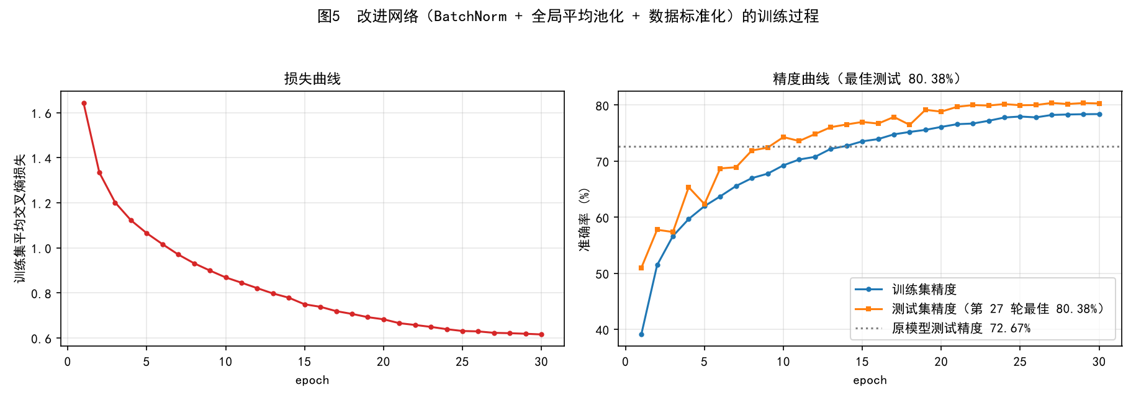
图 5 改进网络（BatchNorm + 全局平均池化 + 数据标准化）的训练过程，最佳测试精度 80.38%
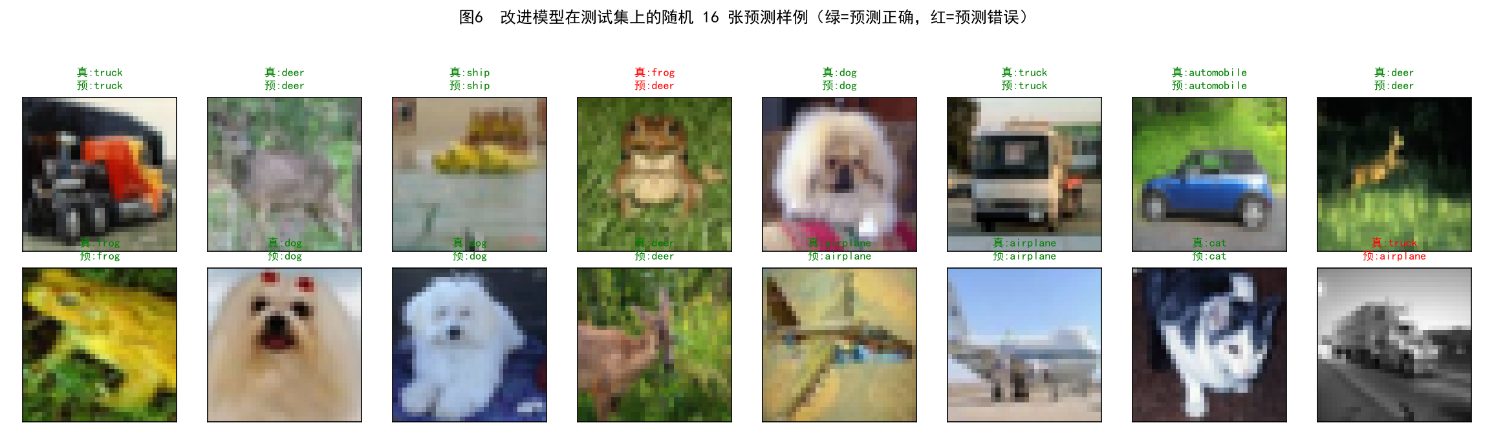
图 6 改进模型在测试集上的随机 16 张预测样例（绿=正确，红=错误）
从图 5 的曲线还能看出两点。一是改进模型的训练集与测试集精度差距很小（第 27 轮最佳，训练集 78.24% 对测试集 80.38%，测试精度甚至略高于训练精度，这是因为训练时开着 BatchNorm 与 Dropout、而评测时它们都切到推理状态，属正常现象），不像原模型那样训练集 87.5% 而测试集只有 72% 出头，说明过拟合被明显抑制。二是整个 30 轮训练仅耗时 199 秒，平均每轮 6.6 秒，这也是把 batch_size 提到 256 之后再配合更小的网络带来的效果。
与原案例记录的核对
在整理报告数据时发现一处需要说明的出入。CNN/03_图片识别案例.py 文件末尾的注释写着“训练集 87.5% / 测试集 69.81%”，而仓库 README.md 记录的是“训练集 97.10% / 测试集 72.67%”，两者互相矛盾。我用文件里保存的权重做独立重测，实测测试集准确率 72.67%，与 README.md 一致，说明权重确实对应那次 72.67% 的训练；代码注释里的 69.81% 应该是更早一次训练留下的结果，没有随代码更新。本报告因此统一采用 72.67% 作为原模型基线。
这件事本身也是一个教训：结果记录必须和权重、代码绑在一起。更稳妥的做法是在训练脚本里把每个 epoch 的指标写进 CSV 或 JSON 落盘，而不是手写在注释里——本报告改进模型的训练历史就是这么保存的（作业/结果/训练历史.json），报告里的曲线和数字都直接来自该文件，不存在“回忆着写”的可能。
学习过程中遇到的问题与解决方法
本章记录实践过程中真实撞到的问题。每条都尽量给出“当时看到的现象、定位到的原因、具体的改法、以及改完之后的验证数据”，因为排查过程本身就是这次作业里收获最大的部分。
环境类问题
OpenMP 运行时冲突让程序直接退出
现象：在 Windows 上跑绘图脚本时，程序没有任何 Python 异常就整个进程消失，plt.show() 根本执行不到，表现成“图画不出来”。原因：本机同时存在两份 libiomp5md.dll（PyTorch 自带的一份约 1.54 MB，Anaconda 的 intel-openmp 一份约 1.25 MB），matplotlib 启用 Qt 交互后端真正绘图时两份运行时在同一进程内冲突，报 OMP: Error #15 后直接把进程干掉。解决办法是在所有 import torch 之前加两行：
import os
os.environ['KMP_DUPLICATE_LIB_OK'] = 'TRUE' # 必须在 import torch 之前
顺序不能反：一旦 torch 先被导入，运行时已经加载，再设这个环境变量就无效了。根治办法是让环境里只保留一份 OpenMP 运行时或给深度学习单开一个干净的 conda 环境，目前的绕过方式对作业里的绘图任务风险很低。
CUDA 装了却不等于能用：必须真的算一次
现象：torch.cuda.is_available() 返回 True，但一跑模型就抛“no kernel image is available for execution on the device”。原因：本机是 RTX 5060 Ti（Blackwell 架构，计算能力 sm_120），需要 CUDA 12.8 以上的构建；is_available() 只证明“驱动能认出显卡”，并不证明装进来的 wheel 里编了对应的 kernel。解决办法是安装 CUDA 版 PyTorch 后做三步验证，关键是第三步真的算一次矩阵乘法：
import torch
print(torch.__version__, torch.version.cuda) # 2.14.0+cu130 13.0
print(torch.cuda.get_device_name(0)) # NVIDIA GeForce RTX 5060 Ti
a = torch.randn(1000, 1000, device='cuda') # 真的算一次
print((a @ a).sum().item())
本报告所有 CNN 实验在开始前都执行了这一步自检（见 03_CNN精度验证与改进.py 的 get_device()），确认通过后才开始训练。另外国内直连 download.pytorch.org 只有几 kB/s，改用阿里云镜像时必须注意它是扁平目录，要用 -f 而不是 -i。
数据与输入类问题
数据忘了标准化，模型一直在“带偏的输入分布”上学习
现象：原案例的 create_data() 里就留着注释“todo: 数据标准化”，当时觉得 ToTensor() 已经会把像素缩到 0～1，应该够用了，就没做。为验证这个疏漏的实际代价，我把保存好的权重分别用两种输入各评测一次：直接喂 0～1 原图得 72.67%，先做标准化再喂只有 45.85%，整整掉了 26.82 个百分点。这个反向结果恰好证明训练时用的就是未标准化的数据，网络已经把输入分布记进了权重里。原因：CIFAR-10 三个通道的均值约为 0.49、0.48、0.45，方差约 0.25，不标准化时输入全部落在正值区间，激活与梯度尺度不一致，网络只能用很小的学习率（原案例 lr=0.0001）小心翼翼地收敛。改法是补上标准化：
CIFAR_MEAN = torch.tensor([0.4914, 0.4822, 0.4465]).view(3, 1, 1)
CIFAR_STD = torch.tensor([0.2470, 0.2435, 0.2616]).view(3, 1, 1)
transforms.Normalize(CIFAR_MEAN, CIFAR_STD)
补上标准化后，学习率可以放心地提到 1e-3，30 轮就把测试精度推到 80.38%。这件事给我的教训是：数据预处理不是可选项，而且判断“有没有做”不能看代码，要看“换个输入分布精度会不会崩”。
batch_size 太小会把显卡饿死
现象：CNN 训练一开始用 batch_size=8，每个 epoch 要 19.17 秒，但 GPU 利用率很低，风扇都不怎么转。我做了一轮 batch 扫描，实测数据见下表。
表 6 batch_size 对训练速度的影响（同一份代码、同一张显卡，单独扫描）
batch_size | 单步耗时 | 吞吐（张/秒） | 一个 epoch
8 | 1.82 ms | 4 401 | 19.17 s
16 | 2.07 ms | 7 720 | —
64 | 2.10 ms | 30 537 | 3.80 s
128 | 2.99 ms | 42 759 | 3.07 s
256 | 5.68 ms | 45 055 | 2.17 s
表格里最值得看的是列与列之间的关系：batch 从 8 加到 64，单步耗时几乎没变（1.82 → 2.10 ms）。算 8 张图和算 64 张图一样慢，说明时间全花在“启动 CUDA kernel”这个固定开销上，显卡根本没在算数，这就是 GPU 利用率低的典型长相。把 batch_size 从 8 改到 256 只动了一个数字，一个 epoch 从 19.17 秒降到 2.17 秒，快 8.8 倍，吞吐从 4401 张/秒提高到 45055 张/秒。本报告改用模型训练时统一使用 batch_size=256。
Windows 上 DataLoader 的 num_workers 反而更慢
现象：按经验把 num_workers 从 0 提到 4，结果一个 epoch 从 19.17 秒变成 34.29 秒，越调越慢。原因是两点叠加：一是 CIFAR-10 的数据本来就已经全在内存里（train_data.data 是个 153 MB 的 numpy 数组），单进程读就有 24000 张/秒，开子进程没有收益；二是 Windows 上 num_workers>0 走 spawn，每个子进程都要重新 import torch（约 2 秒），还要把整个数据集 pickle 过去（153 MB × 4 份），而且每个 epoch 都重来一次。结论：这个场景下 num_workers=0 才是最优解。如果确实需要多进程，加 persistent_workers=True 能让子进程只 spawn 一次（实测第 1 个 epoch 16.52 秒，之后 1.95 秒），但要跑到 70 个 epoch 以上才回本。
网络结构类问题
参数量几乎全堆在全连接层，而感受野小得可怜
现象：模型文件有 19.3 MB，但测试精度一直在 70% 出头。我在写结构分析脚本（作业/02_CNN结构分析.py）时才真正看清钱花在了哪里：全连接层占 93.42% 的参数，卷积层只占 6.58%；而最后一层的感受野只有 22×22，相对 32×32 的输入覆盖率仅 47.3%，卷积末段特征图更是只剩 256×2×2。解决办法是把“Flatten + 4 层全连接”换成全局平均池化加单层分类头，并给卷积加上 BatchNorm。改完后参数量 141,354（原模型的 2.79%），测试精度 80.38%（提升 7.71 个百分点）。这一条是本报告里“先分析、再改、再验证”闭环最完整的一个例子。
顺带记一个排查中的小插曲：我第一版分析脚本用“记录顺序”去对齐 named_children() 的顺序，结果打印出来的表里，fc2 那一行显示的是 Linear 类型却挂着 Dropout 的参数，错位了整整一行。虽然最后算出的总参数量恰好还是对的，但逐层数字全错。改成用模块对象本身做字典的键之后才彻底修正。这说明“统计脚本自己也会有 bug”，交叉验证很有必要——参数总量、逐层相加、模型文件字节数（19.31 MB ≈ 5,060,362 × 4 字节）三者互相对上，才能确认没错。
训练集与测试集精度差太多，说明模型在背答案
现象：原模型训练集能到 87.5%～97.10%，测试集只有 72% 左右，差了十几个百分点。原因是参数太多而正则化不足，网络有足够的容量去记住训练样本。改法是三管齐下：加 BatchNorm2d 稳定每层输入分布、在网络末段加 Dropout（改进模型中为 Dropout2d(0.1/0.2) 与 Dropout(0.3)）、以及用全局平均池化大幅削减参数。改完之后训练与测试精度基本贴合（第 27 轮训练集 78.24% 对测试集 80.38%），过拟合被明显抑制。
评估与记录类问题
代码注释里的精度不可复现
现象：案例注释写 69.81%，README 写 72.67%，两个数对不上。我没有选择“抄一个好看的数字”，而是重新加载权重做独立评测，实测 72.67%（与 README 一致），并确认权重与 ImgMode 结构严格对应（load_state_dict(strict=True) 无缺失、无多余键，参数量 5,060,362 与结构分析结果一致，模型文件 19.31 MB 与 5,060,362 × 4 字节吻合）。结论是注释里的 69.81% 是更早一次训练的残留记录。解决办法是让结果落盘：改进模型的每个 epoch 指标都写入 结果/训练历史.json，报告里的曲线与数字全部从该文件读取，杜绝“手写数字”。
指标算得对不对，需要自己先想清楚边界
在写滤波指标时踩过一个隐性的坑：如果直接用 padding="same" 的结果去和原图算 MAE，最外圈那一圈被人为补零造成的暗边会被算进误差，导致 MAE 虚高、而且核越大虚高越严重，结论就会失真。改法是只在核能完整覆盖的内部区域比较（padding="valid"），并在报告和表注里写明这一点。类似地，差值图不能直接把两个像素值相减，因为三个通道的差值符号可能相反、互相抵消，必须取绝对值再按通道取最大，图 1 第二行的差值图用的就是这种做法。
结语
本次作业按题目要求完成了两项编程任务。滤波部分用 NumPy 从零实现二维卷积，在 1279×1706 的彩色图像上比较了 3×3、5×5、9×9 三种不同大小的均值核与 7×7 高斯核，并用 MAE、PSNR、边缘保留率三个指标定量说明了“核越大、细节丢失越多”，同时指出核的形状决定过渡是否自然。CNN 部分基于 PyTorch 构建了 7 个带参数层的 ImgMode 网络，在 CIFAR-10 上完成训练与评测，把 5,060,362 个参数的分布、逐层感受野、前向 FLOPs 全部拆开分析，并对比了五种构建写法。
相比“跑通就行”，这次多做的几件事带来了实际收益：一是把滤波的差异从“看起来糊了”变成可量化的三个数字；二是发现并验证了原案例注释中的精度记录不可复现；三是通过参数与感受野分析定位到网络的真实瓶颈，进而把参数量压缩到 2.79% 却把测试精度从 72.67% 提到 80.38%。这些结果说明：对网络做结构分析的价值，往往比盲目堆层数和调学习率更大。
如果继续往下做，我打算尝试三个方向：一是把改进模型再加两层卷积、用数据增强（随机裁剪与水平翻转）继续提升精度；二是给改进模型加上早停与学习率曲线记录，把训练过程管得更规范；三是把滤波实现推广到可分离卷积（把 k×k 核拆成两次一维卷积），理论上能把 9×9 核的运算量从 81 次乘加降到 18 次，这正好是下一章要学的深度可分离卷积的直觉来源。
最后需要说明，本报告的全部代码、数据与图片均来自我自己的学习实践：CNN 模型沿用课程学习中我逐行敲入并跑通的案例代码，滤波实现、结构分析脚本、精度验证与改进实验均为本次作业新写；报告中出现的每个数字都可以在 作业/结果/ 下的 CSV 与 JSON 中找到出处，也可以重新运行 作业/ 下的脚本复现。
参考文献
[1] 黑马程序员. 神经网络与深度学习[EB/OL]. https://www.bilibili.com/video/BV1c5yrBcEEX/.
[2] PyTorch. PyTorch Documentation[EB/OL]. https://pytorch.org/docs/stable/index.html.
[3] KRIZHEVSKY A, HINTON G. Learning multiple layers of features from tiny images[R]. Toronto: University of Toronto, 2009.
[4] LECUN Y, BOTTOU L, BENGIO Y, et al. Gradient-based learning applied to document recognition[J]. Proceedings of the IEEE, 1998, 86(11): 2278-2324.
[5] IOFFE S, SZEGEDY C. Batch normalization: accelerating deep network training by reducing internal covariate shift[C]// Proceedings of the 32nd International Conference on Machine Learning. Lille: PMLR, 2015: 448-456.
[6] LIN M, CHEN Q, YAN S. Network in network[C]// International Conference on Learning Representations (ICLR). Banff, 2014.
[7] KINGMA D P, BA J. Adam: a method for stochastic optimization[C]// International Conference on Learning Representations (ICLR). San Diego, 2015.
[8] SRIVASTAVA N, HINTON G, KRIZHEVSKY A, et al. Dropout: a simple way to prevent neural networks from overfitting[J]. Journal of Machine Learning Research, 2014, 15(1): 1929-1958.

